Классный час
«Здоровые дети в здоровой семье»
Всем известно и понятно,
Что здоровым быть приятно.
Только надо знать,
Как здоровым стать.
Цель: формирование у учащихся понятия здорового образа жизни
Задачи:
- определить основные аспекты ЗОЖ;
- формирование представления о том, что здоровье человека во многом зависит от его поведения;
- формирования позитивного образа физически и психически здорового человека;
- воспитывать ответственное отношение к своему здоровью;
- развивать представления школьников о ЗОЖ
Ход занятия.
Здравствуйте, дорогие друзья! Вы, наверное, все знаете, что означает слово «здравствуйте»? Давайте уточним. Здоровье человека – это главная жизненная ценность. Но, к сожалению, мы не умеем беречь его. Поднимите, пожалуйста, руки, кто никогда не болел. А кто более один раз в году? А кто более 2 и более образ.
Посмотрите, мы привыкли к тому, что человеку естественно болеть! А ведь это неверная установка! Давайте изменим установку и запомним: что человеку естественно быть здоровым! Ученые доказывают, что человек должен жить 150-200 лет! Так, например древние греки считали, что умереть в 70 лет – это почти то же самое, что умереть в колыбели. Как свидетельствуют историки, продолжительность жизни пеласгов составляла около 200 лет. При этом до конца своих дней они сохраняли жизненные силы и не седели.
Сегодня медики утверждают: здоровье человека на 10% зависит от наследственности, на 5%-от работы медиков. Остальные 85%в руках самого человека. Значит, наше здоровье зависит от наших привычек, от наших усилий по его укреплению.
Уже давно установлено, что за здоровьем нужно следить с самого детства. А как вы думаете, какими параметрами должен обладать здоровый человек?
Задание. Итак, я раздаю листы с параметрами, присущими человеку, а вы должны выбрать те из них, которые соответствуют здоровому человеку и записать их на доске.
Здоровый человек – это стройный, сильный, ловкий, бодрый, энергичный, веселый человек.

Посмотрев на данные параметры, можно отметить, что здоровье определяется не только физическими показателями (Назовите), но и психическими (Назовите).

А теперь давайте попытаемся вывести простую формулу здоровья. На доске нужно соединить фразы, которые будут составлять ее формулу.
Формула здоровья.
Соблюдай двигайся!

Больше труд и отдых!

Нет вредным питайся!

Правильно чистоту!

Закаляйся!

Сочетай привычкам!

Как вы думаете, сложно выполнять данные требования? Думаю, нет. Ежедневное соблюдение их – ключ к вашему здоровью!
Чтоб здоровье сохранить,
Организм свой укрепить,
Знает вся моя семья
Должен быть режим у дня.

Скажите, а для чего нужен режим дня?
Режим дня — определенное чередование разных видов деятельности в течение суток, включающее учебу, труд, отдых, сон, прием пищи, гигиенические процедуры, а также рациональное соотношение умственной и физической нагрузки.
Правильно спланированный режим дня обязательно предусматривает соблюдение правил личной гигиены, гигиены питания и положительно сказывается на формировании навыков здорового образа жизни.
Постоянно выполняемый режим дня дисциплинирует детей.

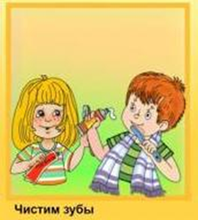
Давайте составим правильный режим дня, который вы сможете соблюдать в течение будущего учебного года.
1 Чистить зубы, умываться,
И почаще улыбаться,
Закаляться, и тогда
Не страшна тебе хандра

2 7

3 8

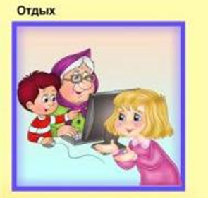
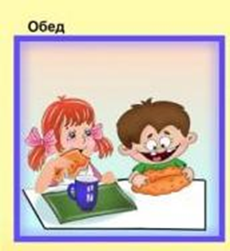

4 9

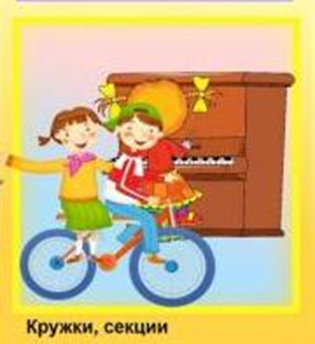
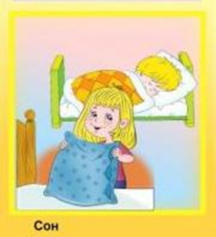
5 10

6

Обязательно завтракайте, причем завтрак должен быть горячим и довольно плотным, составляя четверть от суточной потребности ребенка. Оптимальным временем для приготовления уроков служит период с 16 до 18 часов, соответствующий физиологическому ритму наилучшего усвоения информации. Начинать выполнение домашнего задания рекомендуется с наименее тяжёлых предметов, переходя к более сложным. Максимальная продолжительность периода работоспособности составляет 30-40 минут, после чего следует проводить 15-минутные перерывы. Уроки готовьте в тишине, исключите шум, разговоры, музыку. Из-за шума значительно быстрее наступает утомляемость, возникает добавочная нагрузка на мозг. 1,5-2 часа свободного времени используйте для занятий по интересам. Оптимальная длительность просмотра телепередач – не более 1,5 часов 2-3 раза в неделю. Находитесь на свежем воздухе достаточное количество времени. Лучшими считаются подвижные игры на свежем воздухе, дающие хороший оздоровительный эффект, и занятия спортом – плавание, лыжный спорт, велоспорт, волейбол, баскетбол, футбол, танцы и другие в зависимости от желания и способностей. Особенно важно пребывание на улице вечером перед сном. Спите не менее 9-10,5 часов. Важно всегда ложиться и вставать в одно и то же время, тогда будет обеспечено и быстрое засыпание и легкое пробуждение. Перед сном обязательно следует умыться, почистить зубы, помыть ноги и хорошо проветрить комнату.
«Прежде, чем за стол мне сесть, я подумаю, что съесть».
Из пословицы видно, что правильное питание, - залог здоровья!
Давайте поиграем: я загадала вам пословицу, а вы должны ее отгадать.
Все помнят, сколько букв в алфавите?

С | К | А | Ж | И | , | Ч | Т | О |  | Т | Ы |  | Е | Ш | Ь | ,
19 | 12 | 1 | 8 | 10 |  | 25 | 20 | 16 |  | 20 | 30 |  | 6 | 26 | 29

И |  | Я |  | С | К | А | Ж | У | , | К | Т | О |  | Т | Ы |  | Е | С | Т | Ь
10 |  | 33 |  | 19 | 12 | 1 | 8 | 21 |  | 12 | 20 | 16 |  | 20 | 30 |  | 6 | 19 | 20 | 30
Ключ:
1 | 6 | 8 | 10 | 12 | 16 | 19 | 21 | 20 | 25 | 26 | 29 | 30 | 33
А | Е | Ж | И | К | О | С | У | Т | Ч | Ш | Ь | Ы | Я

Давайте разберемся, что она означает. Все просто: правильное питание – залог вашего здоровья. А вы никогда не задумывались, что едите? Какие компоненты входят в состав того, что попадает нам в желудок.
Известны коды пищевых добавок, которым по воздействию на организм человека можно дать следующие характеристики: (распечатать и раздать детям)
Запрещенные – Е103, Е105, Е111, Е121, Е123, Е125, Е126, Е130, Е152.
Опасные – Е102, Е110, Е120, Е124, Е127.
Подозрительные – Е104, Е122, Е141, Е150, Е171, Е173, Е180, Е241, Е477.
Ракообразующие – Е131, Е210-217, Е240, Е330.
Вызывающие расстройство кишечника – Е221-226.
Вредные для кожи – Е230-232, Е239.
Вызывающие нарушение давления – Е250, Е251.
Провоцирующие появление сыпи – Е311, Е312.
Повышающие холестерин – Е320, Е321.
Вызывающие расстройство желудка – Е338-341, Е407, Е450, Е461-466
Постарайтесь учитывать это.
Но и помимо употребления пищи, содержащей вредные «Е-шки», мы совершаем и другие ошибки:
1. Мы едим слишком много
2. Жирная пища
3. Мало едим свежие овощи, фрукты, рыба, молоко.
4. Слишком много пьем сладкую воду и алкоголь.
5. Мы питаемся два раза вместо пяти раз.
6. Мы едим слишком много сладкого.
А вот разобраться, правильно ли вы питаетесь, поможет небольшой тест.
Тест.
«Правильно ли я питаюсь»
Начисление баллов за ответы:
А – 0 баллов
Б – 1 балл
В -2 балла

1.Как часто в течение дня питаетесь?
А) 3 раза и более;
Б) 2 раза;
В) 1 раз.

2. Всегда ли вы завтракаете?
А) всегда
Б) не всегда
В) никогда.

3. Часто ли вы перекусываете между приёмами пищи?
А) никогда;
Б) 1 – 2 раза в день;
В) 3 раза и более.

4. Как часто вы едите овощи, фрукты, салаты?
А) 3 раза в день;
Б) 1 – 2 раза в день;
В) 2 – 3 раза в неделю.

5. Как часто вы едите жареную пищу?
А) 1 раз в день;
Б) 3 -4 раза в неделю;
В) каждый день.

6.Как часто вы едите выпечку?
А) 1 раз в неделю;
Б) 3 – 4 раза в неделю;
В) каждый день.

7.Что вы намазываете на хлеб?
А) только масло;
Б) Масло с маргарином;
В) Маргарин.

8. Сколько раз в неделю вы едите рыбу?
А) 3 – 4 раза;
Б) 1 – 2 раза;
В) 1 раз и реже

9. Как часто вы едите хлеб?
А) меньше 3 дней в неделю;
Б. от 3 до 6 дней в неделю;
В) за каждой едой.

10. Сколько чашек чая или кофе выпиваете за день?
А) 1 – 2;
Б) от 3 до 5;
В) 6 и более.

11. Прежде чем есть первое блюдо с мясом, вы:
А) уберете из тарелки весь жир;
Б) уберете часть жира;
В) оставите весь жир.

Ключ к тесту:
0-11 очков - есть опасность;
12-16 очков - улучшить питание;
17 -22 очков -хороший режим и качество питания
Итак, давайте подведем некоторые итоги.
Сегодня вы узнали, из чего складывается ЗОЖ. Вспоминаем
Красота, успех, хорошие друзья, любовь
БУДУЩЕЕ
ЗОЖ
Режим дня
Закаливание
Личная гигиена
Положительные эмоции
Отказ от вредных привычек
Двигательная активность
Рациональное питание

